FRONTON
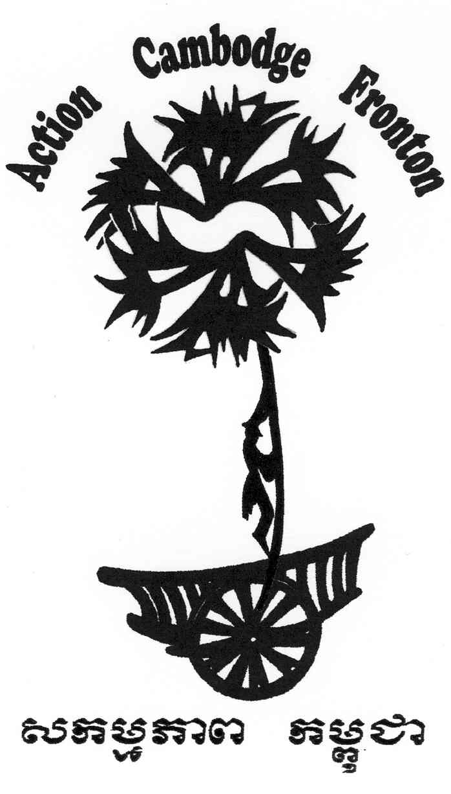
19 et 20 Octobre 2013

Espace GÉRARD PHILIPE

(Entrée libre)
Les Samedi 19 et Dimanche 20 à partir de 14 h :
Vente
d’artisanat,
écharpes soie, coton, sacs, bijoux,
objets de décorations…
Exposition sur le Cambodge, tombola...
Exposition de cuiseurs écologiques

Dimanche 20/10 à 16h, Conférence :
« Le Cambodge
Ne pas jeter sur la voie publique
Impressions par nos soins
au carrefour de l’histoire »
par le P. François PONCHAUD

(Au profit de l’association ACTION CAMBODGE FRONTON
pour des projets de développement dans les campagnes Cambodgiennes)
Tél : 05 61 82 49 30 email : actioncambodgefronton@wanadoo.fr
Site : http://www.actioncambodgefronton.org

